Wurth Electronics Midcom propose un kit d’outils d’évaluation pour SHDSL avec jeu de puces SOCRATESTM

Watertown, USA, le 19 novembre 2015

En partenariat avec Teleconnect GmbH, Wurth Electronics Midcom annonce la disponibilité du kit d’évaluation SOCRATESTM pour les modems SHDSL Ethernet First Mile (EFM), équipé avec le jeu de puces Lantiq SOCRATESTM SHDSL. Ce kit de démonstration permet de tester les capacités de la solution Lantiq SOCRATESTM dans des applications SHDSL sur une seule paire.

La carte d’évaluation SOCRATESTM peut être utilisée comme un modem EFM, un module SHDSL EFM ou un extenseur Ethernet Plug & Play. Cette carte polyvalente contient cinq DIP switchs pour permettre aux utilisateurs d’évaluer le jeu de puces SOCRATESTM dans de multiples modes. Vingt débits différents, y compris en mode automatique, sont disponibles au choix. La famille SOCRATESTM peut supporter des débits jusqu’à 60Mbps sur 4 fils de cuivre, utilisant une liaison « 4 paires ». Les clients utilisant SOCRATESTM sur le terrain ont atteint des débits de données jusqu’à 15Mbps par paire de fils de cuivre ou atteint une distance de plus de 15 km. Ce kit permet de tester le jeu de puces SOCRATESTM dans une large variété de nouvelles applications SHDSL dans les télécommunications, l’industrie et sur le marché des cités intelligentes.

« Le transformateur SHDSL a été développé pour être compact (17,7 x 13,4 x 12,7 mm de haut) et offrir un taux de distorsion des harmoniques de très bonne qualité. Ces transformateurs répondent aux standards UL et IEC, ont une faible inductance de fuite (moins de 35uH) et offrent un excellent équilibre longitudinal » selon Swaroop Vaidyanath, ingénieur marketing produits chez Wurth Electronics Midcom.

SOCRATESTM est le jeu de puces SHDSL le plus innovant, avec une faible puissance consommée (650mW par ligne), une petite empreinte (AFE-DFE-LD dans une seule puce), le meilleur débit et une excellente annulation de la diaphonie (crosstalk). Ce kit fournit aux clients l’opportunité d’évaluer et d’intégrer le SHDSL dans leurs produits.

Pour plus d’informations sur le kit d’évaluation SOCRATESTM, consultez
www.we-online.com/socratesdemo
Magnétiques : Wurth Electronics Midcom
www.we-online.com/midcom
Services Design : Teleconnect GmbH www.teleconnect.de

Images disponibles
Les images suivantes peuvent être téléchargées sur Internet pour impression : http://www.htcm.de/kk/wuerth
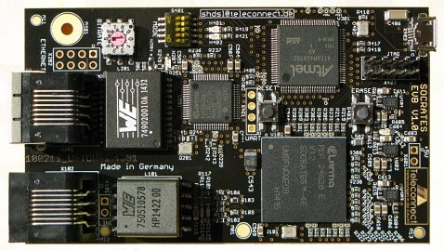

Source : Wurth Elektronik Midcom
Le kit d’évaluation pour SHDSL avec jeu de puces SOCRATESTM

A propos de Wurth Electronics Midcom, Inc.

Wurth Electronics Midcom est un leader global dans le développement et la fabrication de composants magnétiques sur plan. Il offre également une gamme de produits standards incluant des inductances, des ferrites, des selfs de mode commun ou encore des accessoires de blindages pour la CEM. Récemment, la gamme de connecteurs et de composants électromécaniques a été ajoutée à cette offre de produits ajoutant ainsi des connecteurs carte-à-carte, des connecteurs carte-à-fils, des borniers et des connecteurs de communication.

Les clients en Asie, Europe et en Amérique sont supportés par un réseau direct et local de responsables technico-commerciaux, d’ingénieurs de développement et d’ingénieurs d’applications, la fabrication ayant lieu quant à elle en République Populaire de Chine.

Notre gamme de produits standards et nos transformateurs sur mesure sont utilisés partout dans le monde dans des applications telles que l’éclairage à LED, le “smart grid”, la télémesure, le contrôle industriel, les télécoms, la domotique et les produits domestiques.

Wurth Electronics Midcom propose tous ses produits au catalogue en stock. Des échantillons gratuits sont disponibles pour la gamme des connecteurs ainsi que pour les composants magnétiques, standards ou sur mesure.

